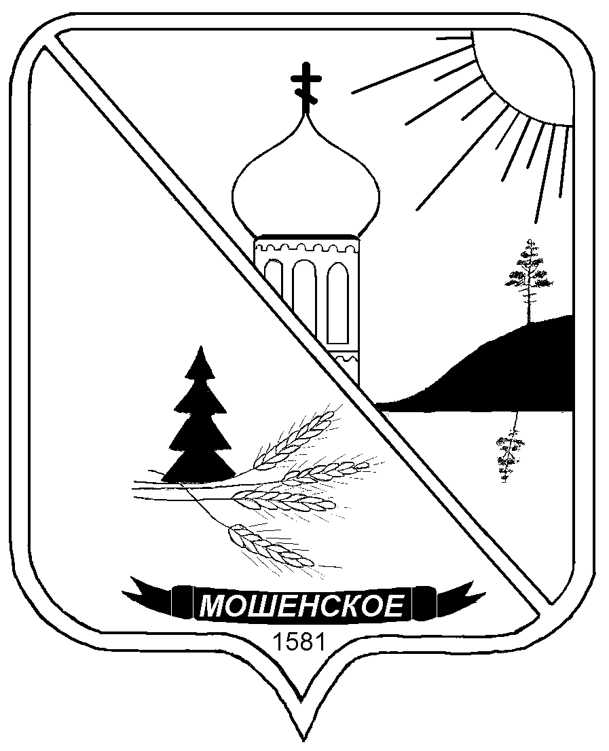

Российская Федерация

### АДМИНИСТРАЦИЯ

### МОШЕНСКОГО МУНИЦИПАЛЬНОГО ОКРУГА

**НОВГОРОДСКОЙ ОБЛАСТИ**

#### ПОСТАНОВЛЕНИЕ

|  |
| --- |
| № |

|  |
| --- |
| с. Мошенское |

|  |
| --- |
| **О запрете выхода (выезда) на лед** |

В соответствии с пунктом 32 части 1 статьи 16 Федерального закона от 6 октября 2006 года №131 – ФЗ" Об общих принципах организации местного самоуправления в Российской Федерации", пунктом 7.1. Правил охраны жизни людей на водных объектах в Новгородской области, утвержденных постановлением Администрации Новгородской области от 28.05.2007 №145, в целях обеспечения безопасности и предупреждения гибели людей на вод­ных объектах, Администрация Мошенского муниципального округа Новго­родской области **ПОСТАНОВЛЯЕТ**:

1. Запретить выход (выезд) на лед людей и автотранспортных средств, а также тракторов, снегоходов, квадроциклов, мотобуксировщиков и гуже­вого транспорта, принадлежащего юридическим и физическим лицам.

2. Главному служащему по делам ГО и ЧС отдела жилищно-комму­нального хозяйства Администрации Мошенского муниципального округа Новгородской области:

2.1. Организовать размещение в населенных пунктах объявлений об установлении запрета выхода (выезда) на лед и установку на берегах водных объектов информационных знаков;

2.2. Организовать контроль за выполнением пункта 1 постановления.

3. Контроль за выполнением постановления возложить на заведую­щего отделом жилищно-коммунального хозяйства Администрации Мошен­ского муниципального округа Новгородской области Луттэра С.А.

4. Постановление вступает в силу со дня его подписания.

5. Опубликовать постановление в бюллетене "Официальный вестник Мошенского муниципального округа».

**Глава муниципального округа Т.В. Павлова**